130611
Tvåornas Kör gästar Sommarlov!
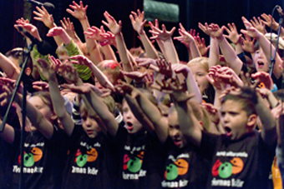
På torsdag den 13 juni sjunger ca 100 barn ur Tvåornas Kör från Malmö Kulturskola i direktsändning i Sveriges Televisions Sommarlov!
Det är barn från år två på Monbijouskolan, Ribersborgskolan och Kroksbäcksskolan i det här årets omgång av Tvåornas Kör som gästar programmet.

Två låtar sjungs live direkt från Djuphavsbadet vid Scaniaplatsen.

Om Tvåornas Kör
Tvåornas Kör består varje år av skolår två-klasser från hela Malmö, ca 1500 barn. Malmö Kulturskolas lärare Magnus Ekwall och Catrin Hansson-Flink kommer ut till de medverkande klasserna och övar låtar och rörelser tre gånger under en termin. Mellan gångerna övar klasserna själva till youtube-material och cd-skivor som spelats in. Mot slutet av terminen samlas alla tvåorna upp till gemensamma konserter på Moriska Paviljongen. Senast sjöng hela Tvåornas Kör i Eurovision Village inför ca 2500 personer.

För mer information kontakta:
Magnus Ekwall, Tvåornas Kör, 0709-17 38 02
Linda Söderlund, kommunikatör, 0768-71 76 68

